中華技術學院九十三學年度機電光研究所入學考靜力學試題、解答
（一）(25%) 試求圖一中所示力量對桁架A點所產生的力矩。
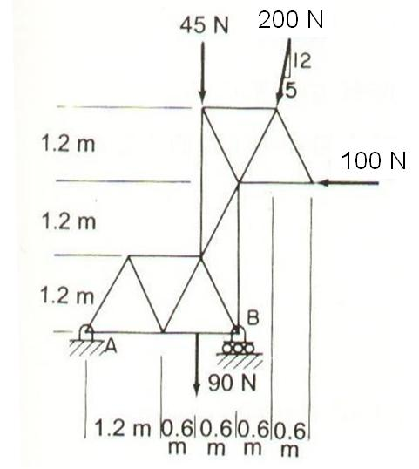
圖一
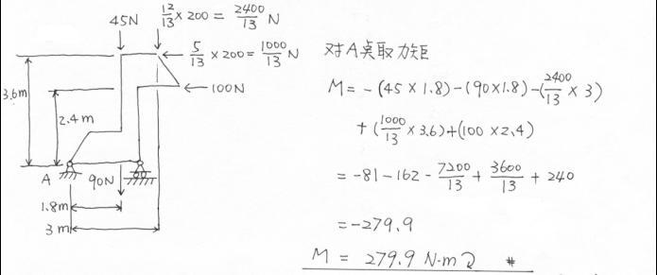
（二）(25%) 試求圖二中桿件AB與CB所受之負荷。
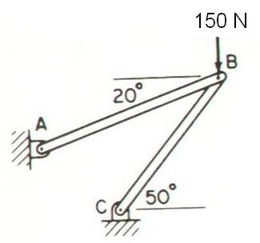
圖二
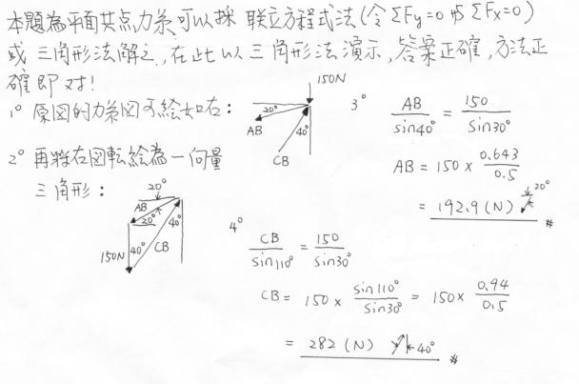
（三）(25%) 若樑受到如圖三所示之負荷，試求支承A與支承B之反作用力。
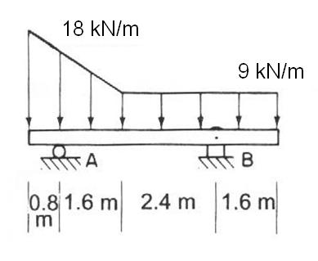圖三
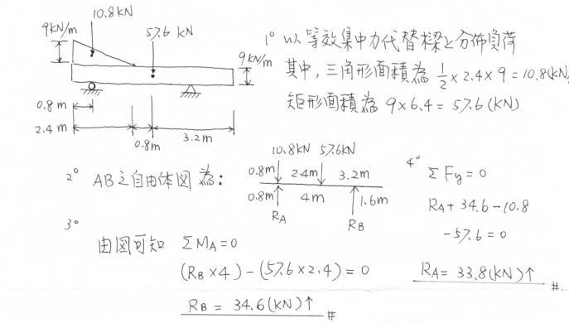
（四）(25%) 對於圖四中的鉸接構架，試求AC桿上B點的水平與垂直之反作用力。
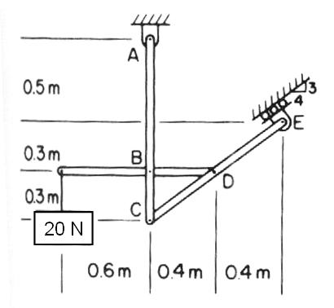
圖四
